Neuheiten des Monats – Dezember 2022

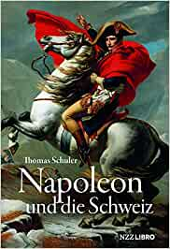 | Thomas SCHULER  Napoleon und die Schweiz  Der Historiker und Napoleon-Experte Thomas Schuler erläutert anschaulich die Ursachen und Folgen der «Franzosenzeit» für die Schweiz und deren Position in Europa. Er eröffnet einen neuen Blick auf Napoleon, indem er sich auf Archiv- und Literaturrecherchen und auf Besuche an einschlägi-gen Schauplätzen stützt – nicht nur in der Schweiz und in Deutschland, sondern auch an der weissrussischen Beresina, wo Schweizer Soldaten für Napoleon kämpften |  | 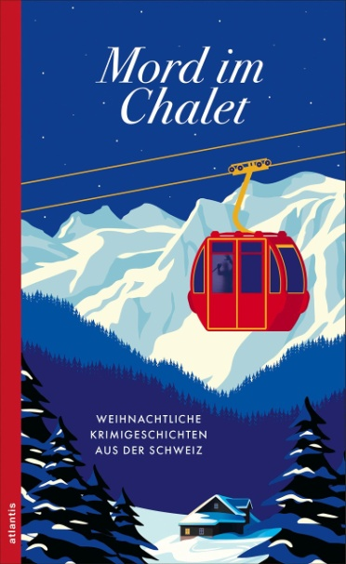 | Mord im Chalet  Krimigrößen wie Christine Brand, Silvia Götschi, Gabriela Kasperski, Philipp Gurt, Christof Gasser, Kaspar Wolfensberger und Peter Weingartner gehören zu den erfolgreichsten Autorinnen und Autoren der Schweiz, ihre Bücher stehen regelmäßig ganz oben auf den Bestsellerlisten. In diesem Jahr machen sie ihren Leserinnen und Lesern ein ganz besonderes Weihnachtsgeschenk: exklusive Erzählungen, mal feierlich, mal düster, immer spannend und nur hier in einem Band versammelt
 | Mohamed MBOUGAR SARR  Die geheimste Erinnerung der Menschen  Mohamed Mbougar Sarr erzählt virtuos von der Suche nach einem verschollenen Autor: Als dem jungen Senegalesen Diégane ein verloren geglaubtes Kultbuch in die Hände fällt, stürzt er sich auf die Spur des rätselhaften Verfassers T.C. Elimane. Dieser wurde in den dreißiger Jahren als „schwarzer Rimbaud“ gefeiert, nach rassistischen Anfeindungen und einem Skandal tauchte er jedoch unter. Wer war er? |  |  | Kerstin HOLZER  Monascella  Monika Mann, Tochter von Thomas Mann, stand immer im Schatten ihrer schillernden Geschwister und galt als fauler, untalentierter Sonderling, traumatisiert von einem schweren Schiffsunglück im Zweiten Weltkrieg. Haltlos irrte sie durch ihr Leben, bis sie in den 50ern den Sehnsuchtsort Capri für sich entdeckte – dort erfuhr sie in der innigen Beziehung zu Antonio Spadaro, Sohn einer Fischerfamilie, die Geborgenheit, die ihr die Familie zeitlebens verwehrte. Gestützt auf bislang unveröffentlichte Briefe, erzählt Kerstin Holzer erstmals von Monika Manns wohl glücklichsten Jahren, von der Selbstfindung einer Missachteten, ihrer Anerkennung als Feuilletonistin, vom großen Mutter-Tochter-Drama und der heilenden Kraft der Liebe
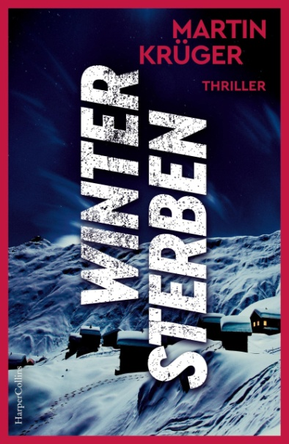 | Martin KRÜGER  Wintersterben  In den Walliser Alpen wird eine grausam zugerichtete Leiche gefunden. Da sich der Tote als ehemaliger deutscher BKA-Beamter erweist, schaltet sich Interpol ein und schickt ihre beste Ermittlerin: Valeria Ravelli. In der eisigen Abgeschiedenheit der Berge stößt sie bei ihren Nachfor-schungen auf eine Mauer aus Schweigen. Ein mächtiges Areal der Wälder rund um das Dorf Steinberg ist abgeschottet und dient als privates Winterquartier für eine Gruppe schwerreicher Geschäftsleute. Gemeinsam mit einem neuen Kollegen folgt Valeria den weit verzweigten Spuren eines wahnhaften Mörders, dessen Taten zurück in die Vergangenheit reichen. Doch was sie nicht ahnt: Sie selbst ist längst in sein Visier geraten |  | 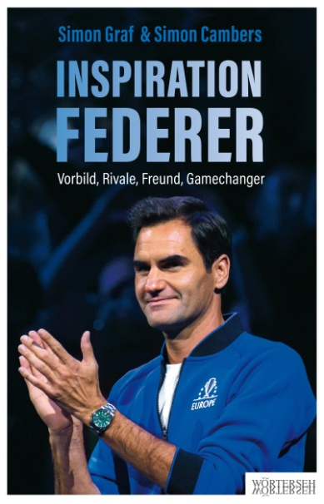 | Simon GRAF  Inspiration Federer  Roger Federer ist der wohl populärste Sportler unserer Zeit. Mit seinem scheinbar mühelosen Spiel prägte er das Tennis über Jahrzehnte und hob es in neue Sphären. Er gewann über hundert Turniere, darunter zwanzig Grand-Slam-Titel – acht davon allein in Wimbledon. Der Maestro begeisterte aber nicht nur mit seinem Tennis, sondern vor allem auch mit seinem Charisma und seinem großen Herzen. Was macht ihn so einzigartig, dass er Menschen auf dem ganzen Globus in seinen Bann zieht? Die beiden Sportjournalisten Simon Graf und Simon Cambers wollten dieses Geheimnis lüften
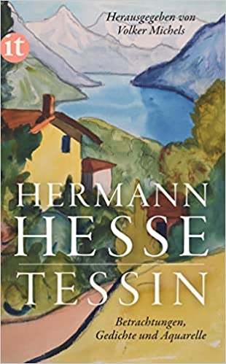 | Hermann HESSE  Tessin  Dieses Buch ist eine Liebeserklärung Hermann Hesses an eine wahlverwandte Region, die diesen Dichter, als er sie dreißigjährig erstmals gründlicher kennenlernte, »wie eine vorbestimmte Heimat und wie ein ersehntes Asyl« anzog. Mehr als vier Jahrzehnte hat er nach dem Ersten Weltkrieg dort gewohnt, ihre farbenfrohe und barocke Lebensfreude eingefangen in Bildern und Texten von märchenhafter Intensität |  | 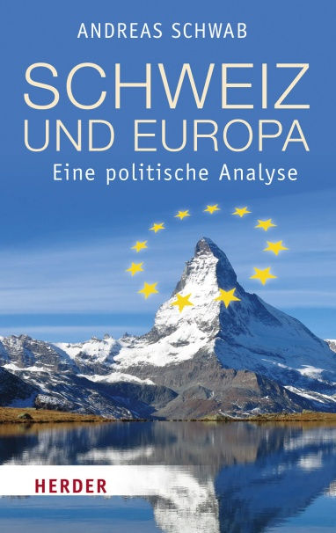 | Andreas SCHWAB  Schweiz und Europa  Die Schweiz liegt mitten in Europa, ist historisch, kulturell und wirtschaftlich eng verwoben mit der Europäischen Union – und will doch nicht dazugehören. Seit Jahrzehnten ist ihr Verhältnis zur EU Gegenstand hitziger Diskussionen. Doch auch wenn Unabhängigkeit und Souveränität inmitten eines vereinigten Europas bewahrt werden sollen, vergegenwärtigen der Krieg in der Ukraine und die Energiekrise, dass die Schweiz auf die EU angewiesen und ein europäisches Land mit durch und durch europäischen Werten ist
 | Charlie MACKESY  Der Junge, der Maulwurf, der Fuchs und das Pferd  Ein Junge fühlt sich von der Welt im Stich gelassen, er sucht nach einem Zuhause. In seinen Gesprächen mit einem Maulwurf, einem Fuchs und einem Pferd über seine Angst und Einsamkeit findet er Kraft und Unterstützung. Charlie Mackesy hat sich gemeinsam mit mehr als 100 Animatoren auf die Reise in die Vergangenheit der vier Freunde begeben und erzählt ihre Geschichte mit seinen unverwechselbaren, handgezeichneten Illustrationen |  | 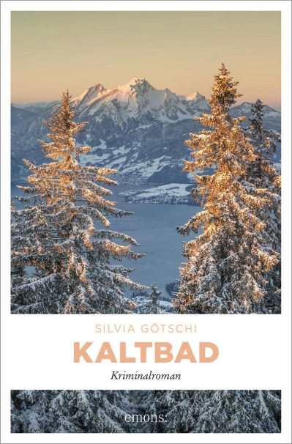 | Silvia GÖTSCHI  Kaltbad  Packend, vielschichtig und mit psychologischem Tiefgang. Anwalt Justus Maibach wird an einem Wintermorgen auf der Rigi Scheidegg tot aus dem Schnee geborgen. Eine nächtliche Schlittenfahrt ist dem hochintelligenten Draufgänger und Lebemann offensichtlich zum Verhängnis geworden. Als wenig später Maibachs Geliebte angefahren und getötet wird, glaubt Valérie Lehmann nicht an einen Zufall. Um weitere Morde zu verhindern, ermittelt sie hinter der glitzernden Fassade der angesehenen Anwaltsfamilie – und stösst dabei auf ein Netz aus Abhängigkeiten, Eifersucht und Rache

